令和２(2020）年１０月１日

保護者の皆様へ

大田原市立紫塚小学校長 藤原 真理子

学校ホームページ開設のお知らせ

日頃より、本校教育の充実に御理解と御協力をいただきましてありがとうございます。
さて、学校での取り組みを保護者や地域の方に知っていただくための方法としてホームページを開設いたしました。パソコンやスマートフォン等での閲覧が可能ですので、ぜひご覧ください。
なお、ホームページのURLは下記の通りとなります。

記

１ ホームページのアドレス

https://ohtawara-city-murasakizuka-elementary-school.edumap.jp

２ QRコード

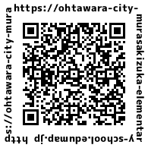

大田原市立紫塚小学校
担当：教頭
TEL：０２８７－２２－２５８６

